**ג - מ ידע**

**26 יולי 2018**

**טו' אלול תשע"ח**

**נייד : 050/5459426**

**פקס: 02/6560615**

**ע"מ: 054851647**

**morgidon@mail.gov.il**

**לכבוד, מוזיאון ידידי ציון**

**סמנכ"ל שיווק / מר אילן סקולניק**

**מנכ"ל קטליסט / מר, רמי לוי**

**הנדון :דוח פעולות במוזיאון לחודש אוגוסט 2018**

**אילן ידידי, מצרף דוח פעולות במוזיאון, לחודש אוגוסט 2018**

|  |  |  |  |  |  |
| --- | --- | --- | --- | --- | --- |
| **מס** | **המועד** | **הנושא** | **פירוט הנושא** | **משתתפים** | **הערות/מחשבות** |
| **1** | **1.8.18** | **צהל** | **מערך הסברה קחר** | **6** |  |
| **2** | 1.8.18 | **משפחות צהל** | **תאל שרון ניר יוהל"ן רמטכל** | **40** |  |
| **3** | 6.8.18 | **צהל** | **מפקדי קשר** | **25** |  |
| **4** | 7.8.18 | **משטרת ישראל** | **סדנא כשירו תרבותית**  **אתן שרון -מגזר ערבי** | **30** |  |
| **5** | 8.8.18 | **צהל** | **תאל דוד סלמה**  **ס' מ' פיקוד העומק** | **7** |  |
| **6** | 12.8.18 | **צהל** | **איסוף קרבי** | **20** |  |
| **7** | 13.8.18 | **חברים ומשפחה גדעון** |  | **35** |  |
| **8** | 16.8.18 | **צהל** | **בהד 10 – קורס חופ"לים סיור במוזיאון והרצאה על מנהיגות** | **40** | **עמוס בשם המוזיאון הרצה באמבסדור** |
| **9** | 19.8.18 | **צהל** | **מודיעין** | **40** |  |
| **10** | 19.8.18 | **צהל** | **הנדסה קרבית** | **20** |  |
| **11** | 21.8.18 | **צהל** | **בהד 20** | **30** |  |
| **12** | 26.8.18 | **משמר הגבול** | **סגל מפקדי מג"ב**  **סמ"ג תל אביב** | **15** | **כולל שי מוש באמבסדור עיבוד על מנהיגות ברוח "הנני"** |
| **13** | 26.8.18 | **צהל** | **באח נחל** | **180** | **?** |
| **14** | 26.8.18 | **צהל** | **בהד 10** | **20** |  |
| **15** | 26.8.18 | **צהל** | **חיילי תקשוב** | **40** |  |
| **16** | 28.8.18 | **משרד רוהמ** | **סיור בפולנית** | **7** |  |
| **17** | 29.8.18 | **כוחות רב לאומיים** | **מתוכנן ?** | **20** |  |
| **18** | 29.8.18 | **משרד החינוך** | **מנהלת ומורות בית ספר שדות** | **25** |  |
| **19** | 30.8.18 | **צהל** | **חיילי מאל"ה** | **120** |  |
| **20** |  | **צהל / משטרה יחידות נוספות שלא רשמתי** | | | |

1. **מספר עוסק מורשה: 054851647.**
2. **חשבון בנק יהב , סניף 123, (ירמיהו 80 ירושלים), מס' חשבון 231582.**
3. **ג-מ ידע, גדעון מור 050/5459426 דוא"ל morgidon@mail.gov.il**
4. **לבקשתך אודה.** 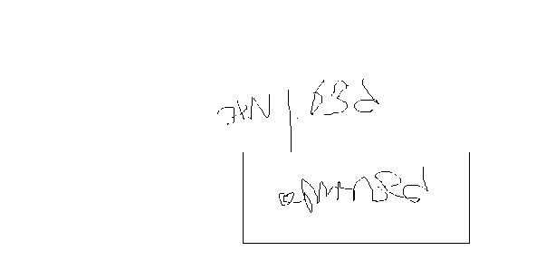

**ג - מ ידע**

**נצ"מ (דימ')גדעון מור**

**העתקים: עו"ד יגאל מור.**